AUTOMATEN

Verschiedene Turingmaschinen
Fleissige Biber
Langton Ameise
Die Sprache eines endlichen Automaten
Der Keller-Automat

Literatur:
Rembold, Einführung in die Informatik, Verlag Hanser
E.Modrow, Informatik, Dümmler
Baumann, Klett
Rittershofer, www.

Ein Automat ist eine Maschine, die Tätigkeiten des Menschen nachbildet. In der Informatik sind Automaten zuerst einmal mathematische Vorstellungen. Sie werden rein mathematisch, ohne Bezug zur Informatik definiert und untersucht. Ein solcher Automat kann heißen:

Eingabe -Automat ( Akzeptor Automat
Der Automat hat endlich viele Eingabewerte, prüft sie auf Richtigkeit und geht in einen definierten Endzustand über. Real als Compiler-programm .

Eingabe und Ausgabe -Automat ( Transduktor Automat
Der Automat bekommt eine Eingabe und gibt dazu eine Ausgabe. Die Turingmaschine ist ein solcher Automat. Real als Cola-Automat,.

Das Programm " Automaten " simuliert folgende Turingmaschinen:
Compiler Worte; rechts ein AA anhängen; links und rechts ein AA anhängen;
gerade Binärzahlen erkennen; binär zählen; negative Binärzahl darstellen;
Sortiermaschine;
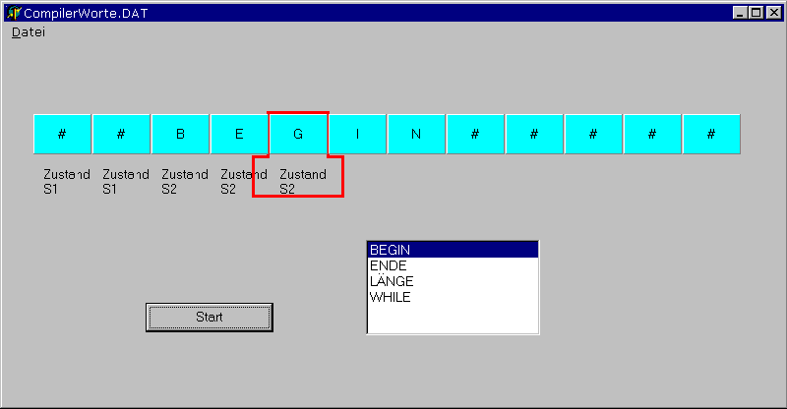

ein Beispiel : Der Compiler als Eingabe -Automat
Ein Compiler wird mit den Tasten F8 und F9 aktiviert. Er überprüft ein Delphiprogramm
- lexikalisch ( ist es richtig geschrieben
- syntaktisch ( ist die Reihenfolge der Worte richtig, kein END vergessen
- semantisch ( ist durch die Klammerung ein richtiger Sinn entstanden
if (x=3) and (y=5) then

- Der Automat ist im Zustand S₁ , liest (#) und geht in den Zustand S1 über.
- Der Automat ist im Zustand S1, liest einen Buchstabe und geht in den Zustand S2 über.
- Der Automat ist im Zustand S2, liest einen Buchstabe und geht in den Zustand S2 über.
- Der Automat ist im Zustand S2, liest (#) und hält. ( Terminierung, Halteproblem
Zustandstabelle

Der Automat hat
die Eingabemenge (E) E = { Buchstaben, Trennzeichen }
die Zustände (S) S = { S1, S2 } .
(Automat) = (E, S)

if (buchstabe = '#') and (zustand = 'S1') then zustand := 'S1';
if (buchstabe = 'A') and (zustand = 'S1') then zustand := 'S2';
if (buchstabe = '#') and (zustand = 'S2') then begin
tPanel(Components[i]).caption := 'AA';
zustand := 'S-end';
end;
neues Beispiel
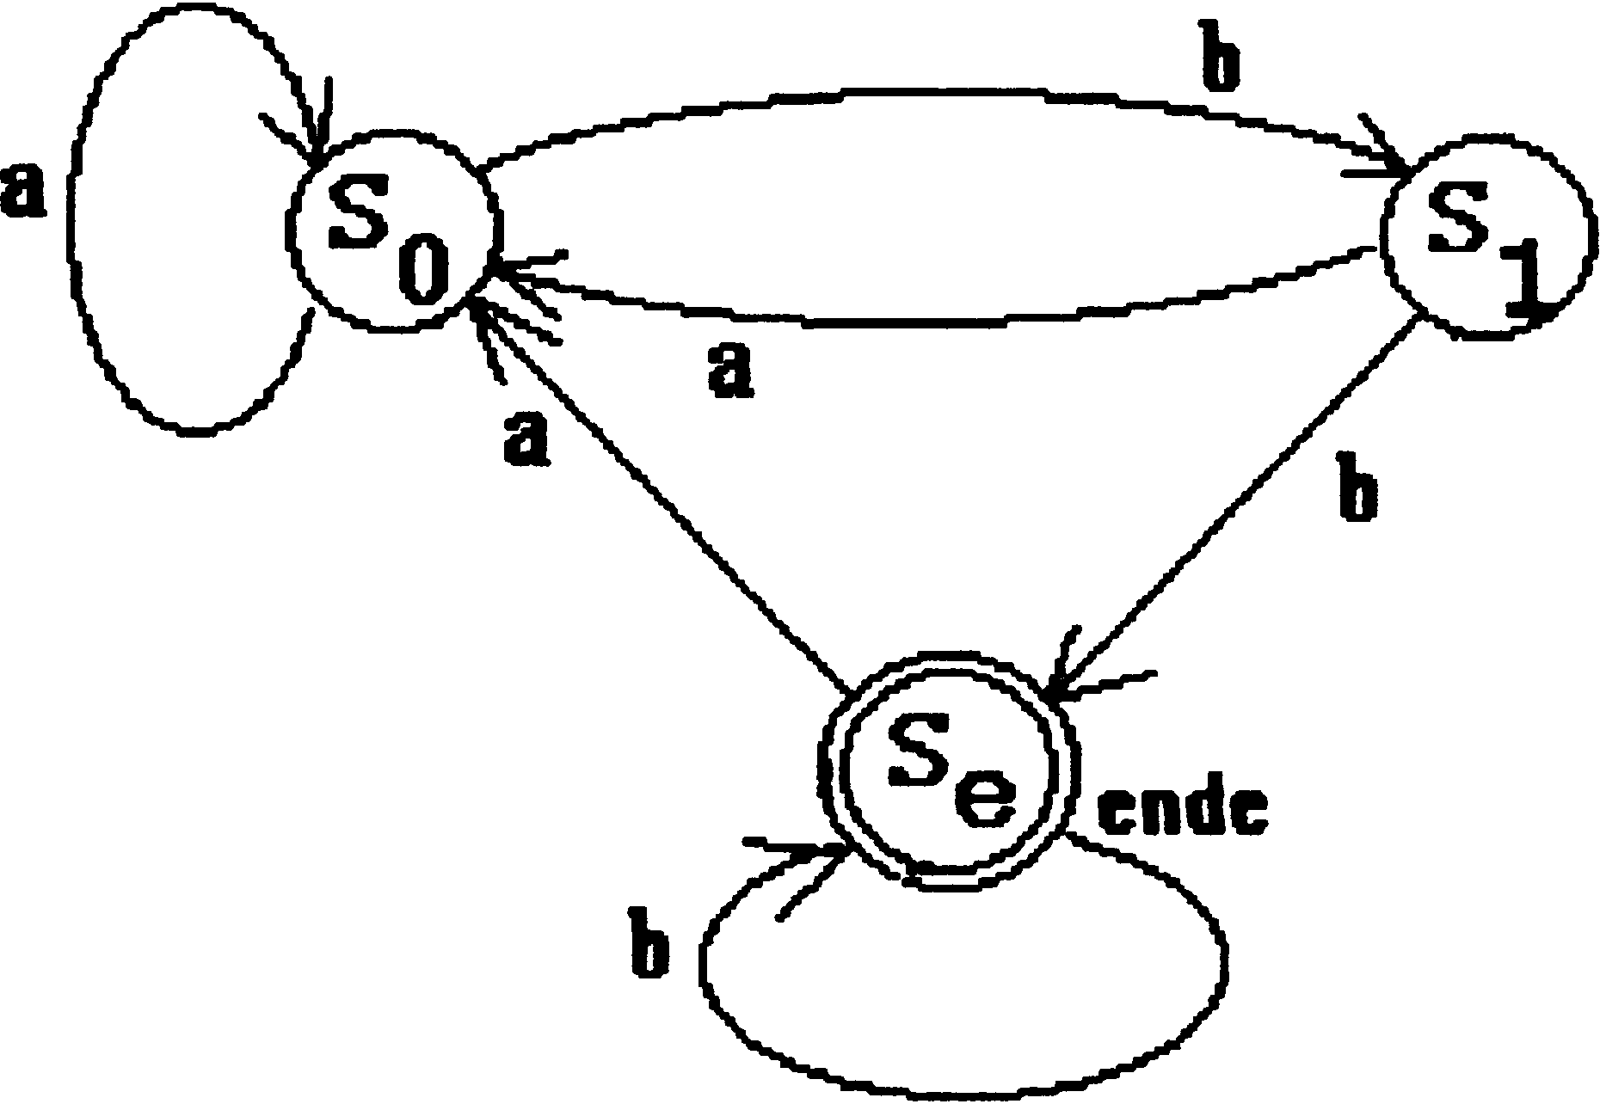
Wir betrachten diesen Automaten und analysieren sein Verhalten.
E = {a, b}
S = {So, S1 , Se}

Die Zustandstafel ist
 | a | b
So | So | S1
S1 | S₀ | S_{e}
S_{e} | S₀ | S_{e}

Problem
Bringen diese Eingaben den oben genannten Automaten in den Endzustand (Se)?
Lösung
 | Eingabe | Zustand
1 | abbb | Se
2 | aabbab | S1
3 | bbabaa | So
4 | abbabb | Se

Bei diesem Automaten führen nur die Eingaben 1. und 4. auf den korrekten Endzustand. Man sieht, daß das nur die Zeichenketten sind, die mit "bb" enden.
neues Beispiel : Der Colaautomat als Transduktor
Der Automat geht aus dem Zustand S1 in den Zustand S2 über, wenn man Geld einwirft. Er gibt nichts aus. ( G / - ) . Drückt man im Zustand S2 die Colataste (K), so gibt der Automat das Getränk (k2) aus und kehrt in den Zustand S1 zurück.

Eingaben: (G) Geld einwerfen ; (K) Kolataste drücken ; (R) Geld zurück
Ausgaben : (k2) Kola ausgeben ; (g2) Wechselgeld ausgeben

 | G | K-Taste | R-Taste
S1 | S2 / - | S1 / - | S1 / -
S2 | S2 / - | S1 / k2 | S1 / g2

Turingmaschine
- Alan Turing war Mathematiker. Er überlegte sich 1936 eine theoretische Maschine, die die Tätigkeiten eines Menschen nachahmen kann.
- Wie muss die Maschine gebaut sein, wie muss sie arbeiten? Das waren die Überlegungen.
- Die Turingmaschine ist ein endlicher Automat, d.h. sie hat endlich viele Eingaben und Ausgaben und innere Zustände.
- Die Maschine liest auf einem Band ein Zeichen, schreibt ein Zeichen und verändert ihren Zustand abhängig vom gelesenen Zeichen.
- Die Turingmaschine kann nach links gehen, nach rechts gehen oder stehen bleiben. Das ist abhängig von der Eingabe und dem aktuellen inneren Zustand der Maschine.

Aufgabe: Rechts ein (AA) anfügen
Der Automat geht an das rechte Ende der Bandbeschriftung und schreibt ein (AA) .
Bandbeschriftung | Zustandstabelle
  * | * | a | a | a | a | a | a | * | *
Das wird so gelesen:
- Die Maschine befindet sich im Zustand 1, liest ein (#), schreibt ein (#), geht in den Zustand 1 über, macht eine Bewegung nach rechts.
- Die Maschine befindet sich im Zustand 1, liest ein (a), schreibt ein (a), geht in den Zustand 2 über, macht eine Bewegung nach rechts.
- Die Maschine befindet sich im Zustand 2, liest ein (#), schreibt ein (AA), geht in den Zustand 2 über, und hält.
Aufgabe: Rechts und links ein (AA) anfügen
Lösung: man geht zuerst an das RECHTE Ende, schreibt ein (AA), geht zurück an das LINKE Ende und schreibt ein (AA).

Bandbeschriftung
* | * | a | a | a | a | a | a | * | *

Beispiel : Der Automat erkennt eine gerade Binär-Zahl
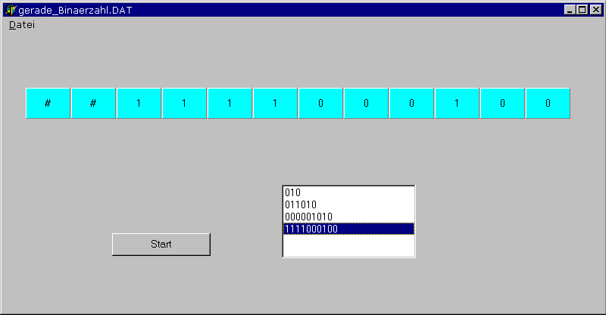

Der Automat muss erkennen, daß die gesuchte Zahl mit einer Null enden. Nur Zahlen mit einer (0) am Ende sind gerade Zahlen.
Der Automat ist im Zustand S1 . Er liest einen Stern (#) oder eine (0) und bleibt im Zustand S1. Die Ziffer (1) bringt ihn in den Zustand S_{ung}. Wird nun eine (0) und dann ein (#) eingegeben, so ist der Automat im Endzustand. Er hat eine gerade Binärzahl erkannt.
 | * | 0 | 1
S1 | S1 | S1 | Sung
Sung | Se | Sger | Sung
Sger | Se | Sger | Sung

Aufgabe: binär zählen
Die Bandbeschriftung besteht aus einer Dualzahl. Die Maschine soll nun im Zweiersystem eine (1) addieren.
Bandbeschriftung | Zustandstabelle
  # | # | # | 1 | 1 | 0 | 1 | 1 | 1 | 0 | 1 | 1 | 1 | 1 | 1 | 1 | # | # | #
   | # | 0 | 1
  1 | #; 1; R | 0; 2; R | 1; 2; R
  2 | #; 3; L | 0; 2; R | 1; 2; R
  3 | #; 4; L | 1; 4; L | 0; 3; L
  4 | #; 4; S | 0; 4; L | 1; 4; L

Aufgabe: negative Binärzahl darstellen
Es wird zunächst das Einerkomplement gebildet, d.h. O und 1 werden jeweils miteinander vertauscht. Zu dieser Zahl wird dann 1 addiert. Diese Zahl heisst Zweierkomplement und stellt die negative Binärzahl dar.
Aufgabe: Sortiermaschine
Eine aus (a) und (b) bestehende ununterbrochene Bandbeschriftung soll so sortiert werden, dass im linken Teil der Bandbeschriftung nur a stehen und im rechten Teil nur b.
Bandbeschriftung | Zustandstabelle
  # | # | # | a | b | b | a | a | a | b | # | # | #
   | # | a | b
  1 | #; 1; R | a; 1; R | b; 2; R
  2 | #; 2; S | b; 3; L | b; 2; R
  3 | #; 3; S | a; 4; L | a; 4; L
  4 | #; 1; R | a; 4; L | b; 4; L

Beispiel: fleißige Biber, busy beaver, (bb)
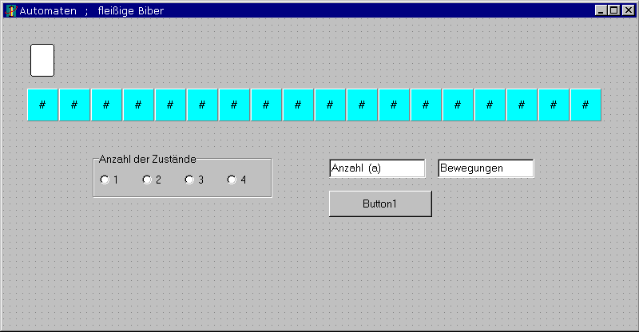
Aufgabe:
Ein Automat hat eine vorgegebene Anzahl von Zuständen. Wie viele (a) kann er auf ein leeres Band schreiben bis er anhält?

Lösung
Der Biber mit 1 Zustand und ein (a) | Der Biber mit 2 Zuständen und vier (a)
   | # | a
  1 | a, R, O | a, R, O
   | # | a
  1 | a, R, 2 | a, L, O
  2 | a, L, 2 | a, L, 1

Zustand | Anzahl (a) | Formel
bb (1) | 1 | 1#aR0, 1aaR0
bb (2) | 4 | 1#aR2, 1aaL0, 2#aL2, 2aaL1 oder so  1#aL2, 1aaR2, 2#aR1, 2aaRO
bb (3) | 6 | 1#aR2, 1aaL3, 2#aR3, 2aaR0, 3#aL1, 3a#L2,
bb (4) | 12 | 1#aL2, 1a#L3, 2#aR1, 2aaL1, 3#aL0, 3aaL4, 4#aR4, 4a#R2
bb (5) | 165 | 1#aR2, 1aaL1, 2#aR4, 2aaL3, 3#aL0, 3a#L2, 4#aR5, 4aaR3, 5##L1, 5aaR4
bb (5) | 501 | 1#aR2, 1a#L3, 2#aR3, 2aaR4, 3#aL1, 3a#R2, 4##R5, 4aaL0, 5#aL3, 5aaR1
bb (5) | 1915 | 1#aR2, 1aaL2, 2##L1, 2a#L4, 3#aL1, 3aaL0, 4#aL2, 4aaR5, 5##R4, 5a#R2
bb (5) | 4098 | 1#aR2, 1aaL3, 2#aR3, 2aaR2, 3#aR4, 3a#L5, 4#aL1, 4aaL4, 5#aR0, 5a#L1

Allgemein:
Die Funktion bb ( ) ist lösbar, d.h. es gibt einen Algorithmus dafür. Sie ist aber nicht berechenbar, d.h. die Werte sind nicht bekannt.
Für bb (6) wurden 10²⁴ Lösungen berechnet.

Zusammenfassung
- Mit Turingmaschinen kann man zählen, rechnen, vergleichen, sortieren, usw.
- Jedes Problem, das maschinell lösbar ist, kann von einer Turingmaschine gelöst werden.
- Es lassen sich Turingmaschinen konstruieren, die ihre Befehle von einem Band einlesen und danach arbeiten, d. h. eine Programmeingabe haben.
- Die Turingmaschine arbeitet so wie ein rechnender bzw. logische Schlüsse vollziehender Mensch.
- Die Turingmaschinen sind die theoretischen Grundlagen der modernen Computer.
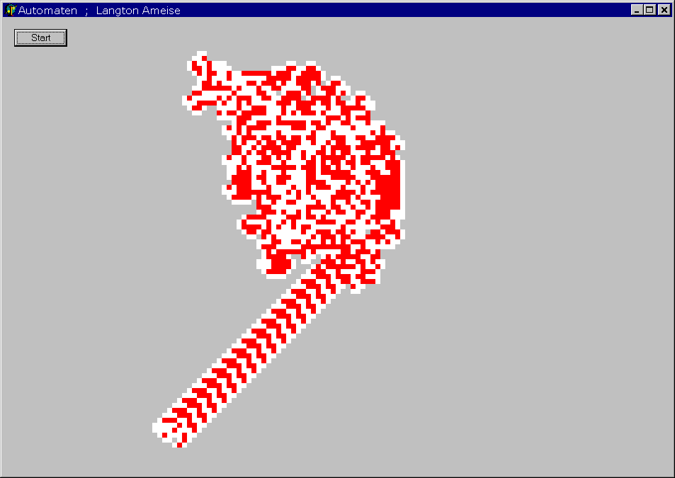

procedure tForm1.MALE_FLAECHE (x,y: integer; farbe: TColor);
begin
Canvas.Brush.Color:= farbe;
Canvas.Pen.Color:= farbe;
// der Rahmen um das Rechteck muss auch die Farbe haben
Canvas.Rectangle (x, y, x+7, y+7);
end;

procedure TForm1.button1Click(Sender: TObject);
var x,y: integer;
richtung: byte;
begin
richtung:=1;
x:= 400;
y:= 250;
inc (x,7);
repeat
if Canvas.Pixels[x,y]= clWhite then begin
richtung:= (richtung+1) mod 4;
MALE_FLAECHE (x, y, clRed);
end else begin
richtung:= (richtung-1) mod 4;
MALE_FLAECHE (x, y, clWhite);
end;

case richtung of
0: dec (y,7);
1: inc (x,7);
2: inc (y,7);
3: dec (x,7);
end;
if richtung =0 then richtung:= 4;
until (x <10) or (y <10) or (x> 800) or (y> 600);
end;

end.
Die Sprache eines endlichen Automaten
Ein Automat akzeptiert Zeichen oder Zeichenfolgen. Eine Zeichenfolge nennen wir ein Wort. Der Automat geht also durch die Eingabe eines Zeichens oder eines Wortes in einen anderen Zustand über.
Sx = (w. So )
Die Sprache (L) eines Automaten (ALPHA) ist die Menge aller Zeichen oder Worte.
E = { zeichen | wort }

Ein Automat für die Sprache (L) hat diesen Zustandsgraphen. Das Eingabealphabet ist
E = {a, b, c}.
Die Worte die zur Sprache gehören sind:
W = abbcbabb
W = ccbcbccb
Nicht zur Sprache gehören
W = aabbc
W = abbacabb
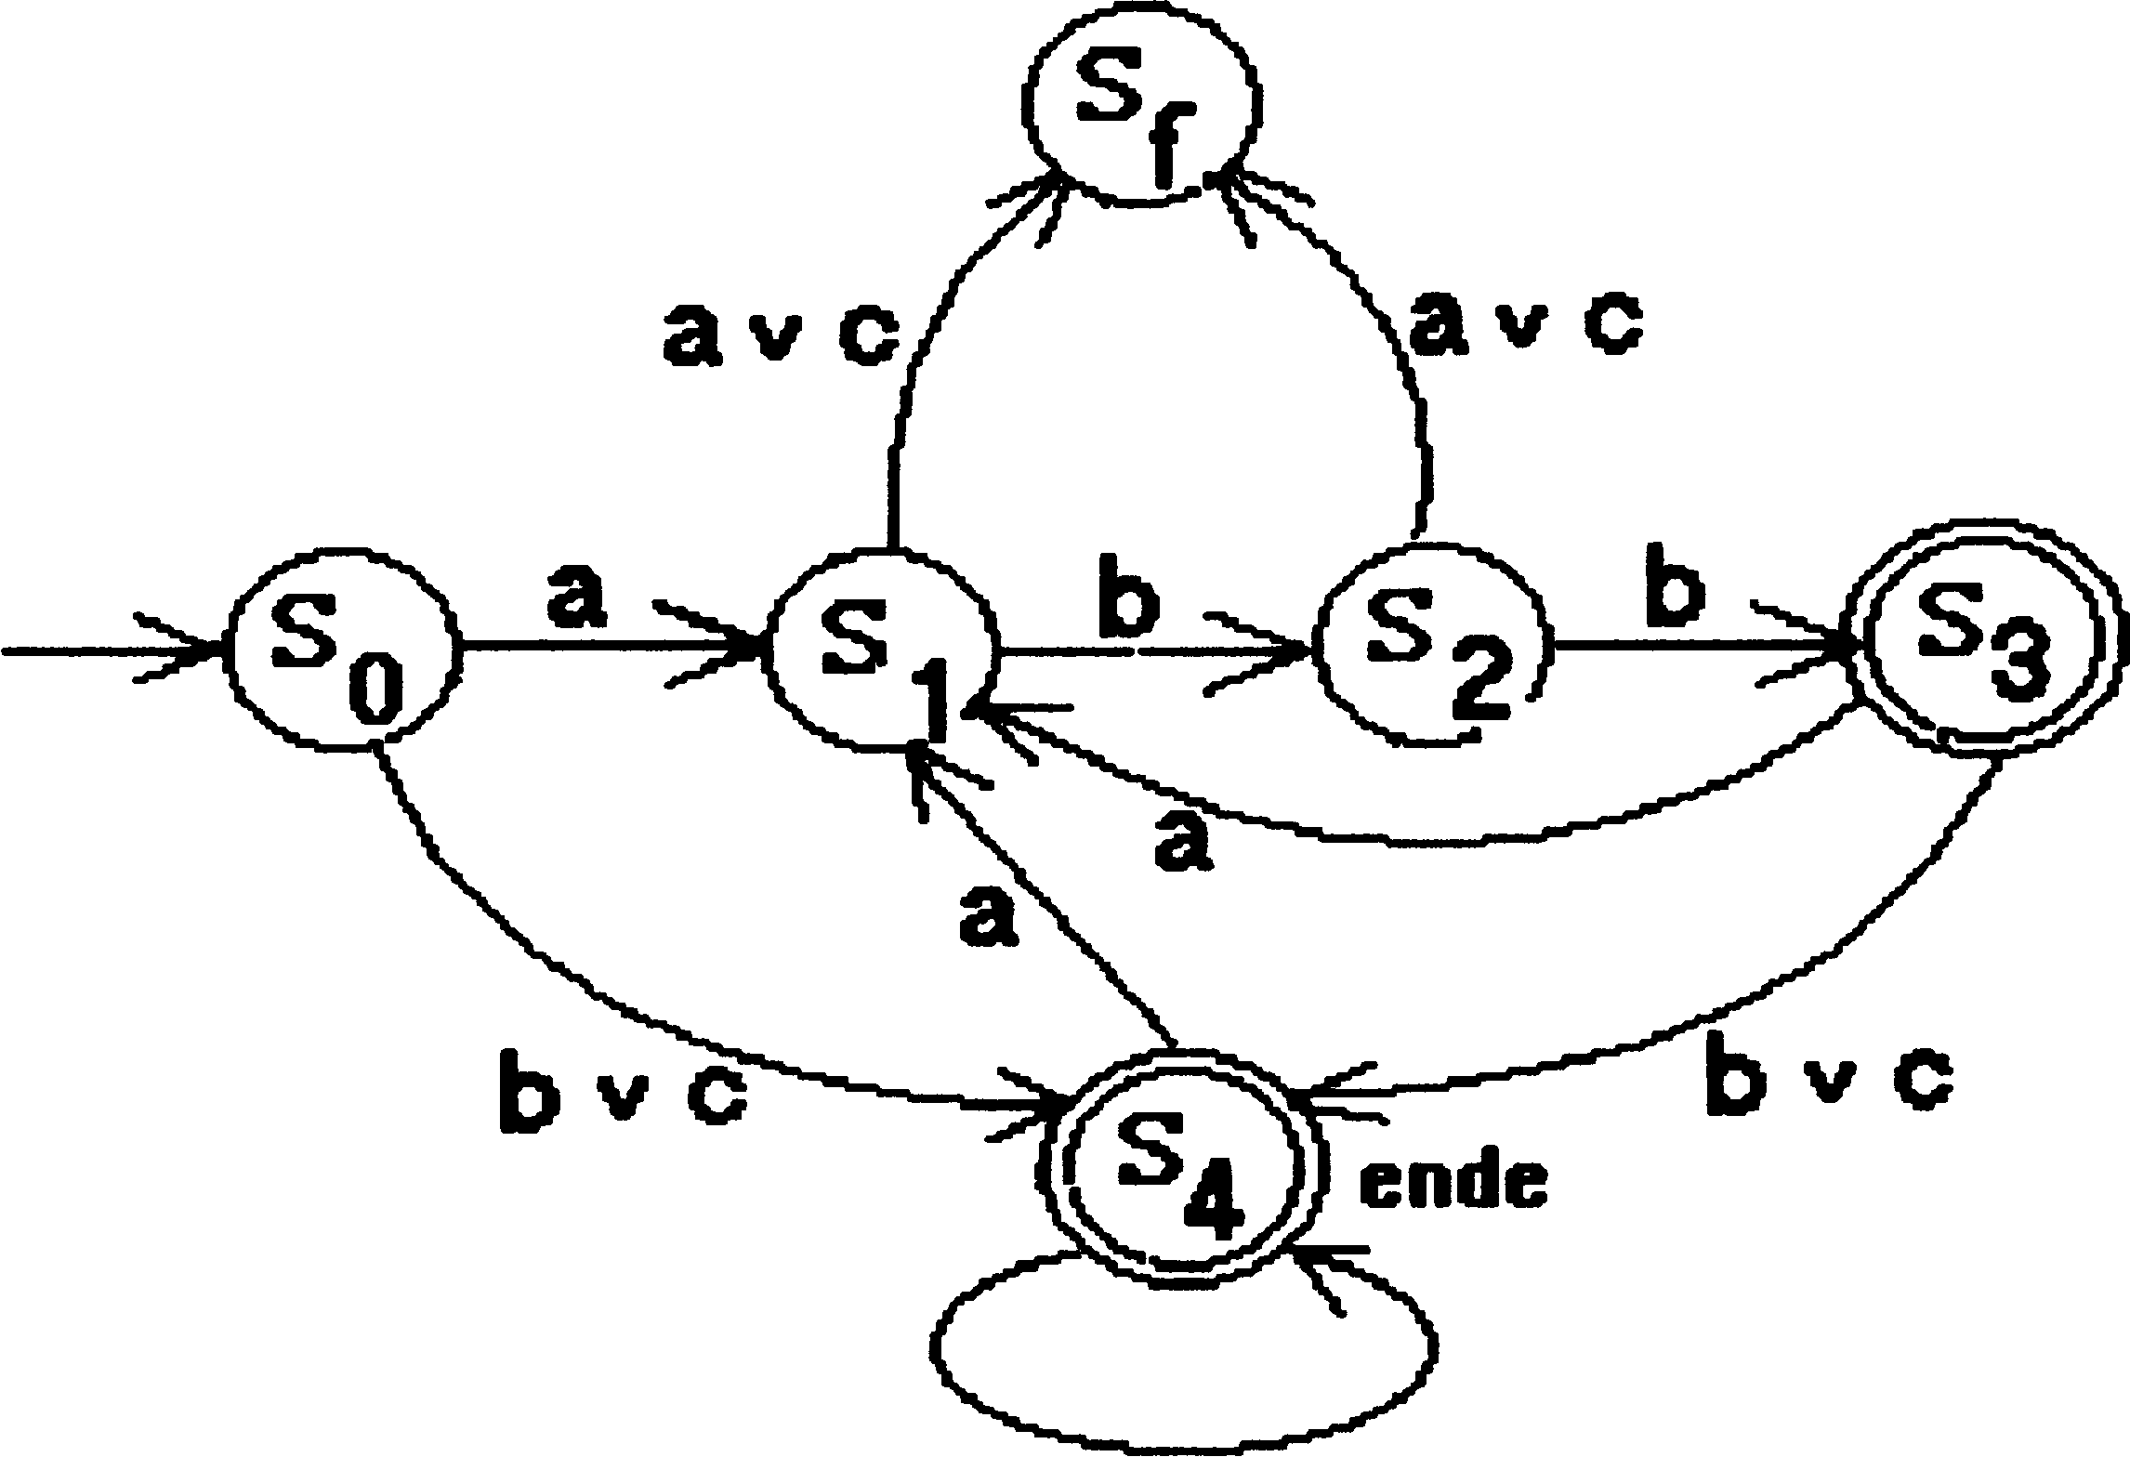

Seine vollständige Beschreibung lautet
ALPHA = { E, S, u, So, F } mit
E = { a, b, c }
S = { So, S1 ... S4, Sf }
F = { S3, S4 }

Nicht durch einen endlichen Automaten akzeptierte Sprache.
Es sind gegeben das Eingabealphabet (E) und die Sprache (L) mit den Werten
E = { a, b }
W = aaabbbb ; allgemein a^{n}b^{n}.
L = { W | W = a^{n}b^{m} , m Element aus N }
gesprochen:
Die Sprache (L) besteht aus allen Worten (W) für die gilt, das Wort besteht aus einer beliebigen Anzahl (a), gefolgt von der gleichen Anzahl (b) .

Gesucht ist ein Automat der genau (L) akzeptiert.
Für die vorgegebene Sprache kann kein endlicher Automat mit endlich vielen Zuständen (S) (hier S1 ... S3) angegeben werden, denn wenn die Worte aus beliebig vielen (a) bestehen können» so muß ein Zustand (S) öfters benutzt werden und dann ist nicht zu entscheiden ob das zum ersten mal oder zu einem wiederholten mal geschieht.
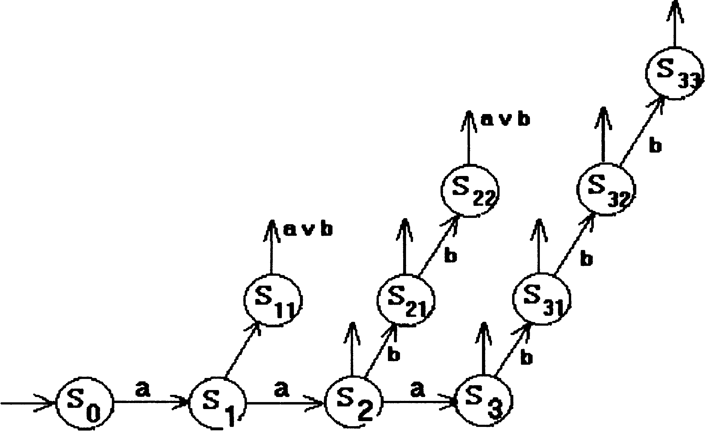

Beispiel Modrow S.115
Wird in Pascal ein Programm compiliert, so wird das Programm Zeichen für Zeichen eingelesen. Bei jedem Zeichen wird geprüft ob es zur Sprache gehört oder nicht. Die Zeichen werden dann zu Worten zusammengesetzt und es wird festgestellt ob das Wort zur Sprache gehört. Der Compiler ist ein erkennender Automat.

Ein Automat hat endlich viele Zustände und geht in aufeinanderfolgenden Schritten von einem Zustand in einen anderen über. Die Beschreibung der Übergänge definiert dann das Verhalten des Automaten .

Ein Seenotempfänger muß entscheiden können ob die Zeichenfolge SOS oder VanilleSOSse heißt.
SOS : (Leer) W ...---... W (Leer)

Der Computer befindet sich im Zustand So. Empfängt er ein Leerzeichen, so geht er in den Zustand Sw über. Jedes andere Zeichen beläßt ihn im Zustand So.

Suchen nach mehreren Begriffen
Die Prozedur DIR na*.pas sucht alle Kombinationen wie
na.PAS, nach.PAS, nachmittag.PAS, na1.PAS ...

Ähnlich arbeitet die Prozedur REPLACE in Pascal.

Suche nach überlappenden Begriffen
Zu suchen ist ER, SIE, ES in beliebigem Zusammenhang. Dann ist in RASIERMESSER SIE ER ES ER enthalten
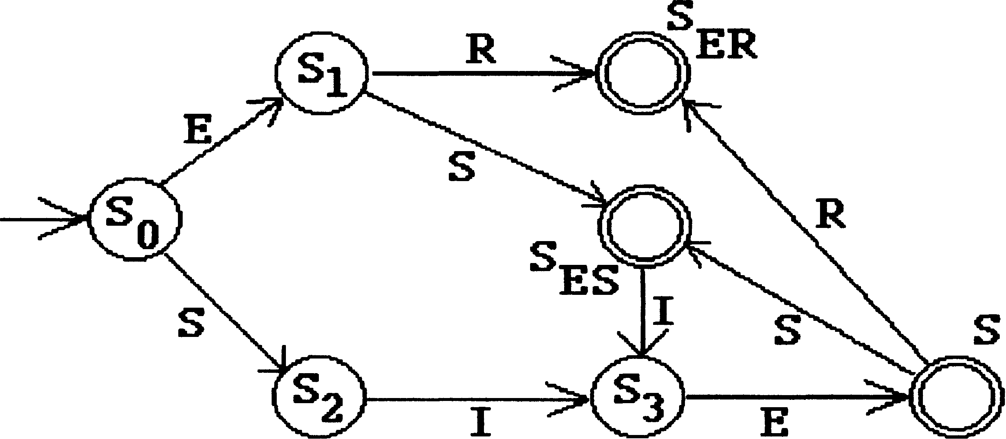

Problem
Automat zur Texterkennung
Ein Text wird gescannt. Was geschieht dabei? Der Computer liest die einzelnen Bildpunkte ( =Pixels) ein und setzt sie zu Buchstaben zusammen, ein Text entsteht.

AUFGABE
Zeichne das Syntaxdiagramm und den Zustandsgraph für die VAR -Deklaration

AUFGABE
Schreibe als erkennenden Automaten die Prozedur REPLACE

AUFGABE
Entwickeln Sie einen Automaten, der gleichzeitig nach den, möglicherweise überlappenden, Zeichenfolgen HE, SHE, IT sucht.

AUFGABE
Gesucht ist ein Automat, der Dualzahlen erkennt, die
1) eine ungerade Anzahl von Einsen enthalten,
2) Mindestens zwei aufeinander folgende Einsen enthalten
3) die durch 2 oder 3 teilbar sind,
4) die auf 0100 enden.

Kellerautomat
Das Prinzip des Keilerautomat heißt " last in, first out ". Es wurde von F.Bauer, München 1959 erfunden und wird heute im stack und im heap des Computers angewendet. Viele Taschenrechner arbeiten nach diesem Prinzip.

Beispiel
Y := A + B * C ;
Wie würde man die Aufgabe lösen, wenn man durch ein Sichtfenster immer nur 1 Zeichen sehen kann. Diese Verfahren heißt sequentielle Formelübersetzung. Dabei werden Operanden und Operatoren in verschiedenen Kellern aufbewahrt, bis eine Berechnung erfolgen kann .

 |  | Operanden-  keller | Operatoren-  keller
1 | Y merken | Y
2 | : merken | Y | :
3 | = merken | Y | : =
4 | A merken | Y A | : =
5 | + merken | Y A | : = +
6 | B | Y A B | : = +
Der Wert B könnte jetzt mit A verarbeitet werden, das hängt aber vom nächsten Zeichen ab. Also erst merken.

7 | * merken | Y A B | : = + *
8 | C merken | Y A B C | : = + *
9 | ; Endzeichen | Y A B C | : = + *

Jetzt kann man anfangen zu rechnen.
Die Werte werden in einem besonderen Register, dem AKKU verarbeitet. Das spart die Angabe von Adressen.
1) C * B kommt in den AKKU und ergibt Erg-1
2) Erg-1 + A im AKKU ergibt Erg-2
3) der Wert im AKKU , das Erg-2 wird in die Adresse von Y geschrieben.

In der Assemblersprache, d.h. in der Mikroprogrammierung wird das zu
mov AL , C
mul B
add A
mov Y , AL

Problem
Erweitere die Variablen-namen und überlege wie das Problem in Pascal gelöst wird.
Y_neu := ABC + BUB * COMIC ;
Der Einlesealgorithmus führt eine Syntaxanalyse durch.
-- Er prüft ob die Zeichen zum Eingabealphabet des Automaten gehören.
-- Er prüft, ob sich daraus gültige Wörter bilden lassen Syntaxregeln, Syntaxdiagramme.
Der Parser führt die semantische Analyse durch. Er ersetzt die Namen durch das Namens-Symbol NAM
NAM := NAM + NAM * NAM ;
Bei der Ausführung werden die Operanden und Operatoren wie bekannt in verschiedenen Kellern abgelegt, dem Operanden-keller und dem Operatoren-keller, und dann verarbeitet.

Problem
Löse nach diesem Schema die Anweisung
Y := (( A - B ) DIV ( A + B ) ) * C ;
gelesenes  Symbol | Operanden-  keller | Operatoren-  keller | Aktion | Tätigkeit

Y | Y |  | merken
Y | Y | := | merken
Y | Y | := ( | merken
Y | Y | := ( ( | merken
A | Y A | := ( ( | merken
- | Y A | := ( ( - | merken
B | Y A B | := ( ( - |  | A in Akku
) | Y A | := ( ( | rechnen | Akku - B
 | Y Akku | := (
div | Y Akku | := ( div
( | Y
A | Y
+ | Y
B | Y
) | Y
) | Y
*( | Y
C | Y
; | Y |  | ENDE

